План конспект занятия

Дата: 14.04.2020
Педагог Пилюгина М.В.
Группа: ЗУМ, 1аЗУМ.
Тема: решение логических задач.
№ п\п | Последовательность прохождения занятия | Деятельность обучающегося | Время
1 | Закрепление пройденного материала | Проговорить в слух все изученные цифры по порядку. И в обратном счете. | 3 мин
2 | Практическая работа | https://logiclike.com/cabinet#/course/logic  пройдя по ссылке выполнит все логические задания | 10 мин
3 | Домашнее задание | К следующему занятию  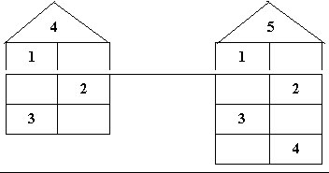  Заполнить цифровые домики | 2 мин

Отправить домашнее задание, в виде фото заполненного домика, на номер вацап :89182541659.

План конспект занятия

Дата: 17.04.2020
Педагог Пилюгина М.В.
Группа: ЗУМ, 1аЗУМ,
Тема: «Арифметические головоломки»

№ п\п | Последовательность прохождения занятия | Деятельность обучающегося | Время
1 | Урок обобщения и систематизации знаний и умений. | Проговорить в слух все изученные цифры по порядку. И в обратном счете. | 3 мин
2 | Практическая работа | https://logiclike.com/cabinet#/course/logic  пройдя по ссылке выполнит все задания со списками. | 10 мин
3 | Домашнее задание | К следующему занятию  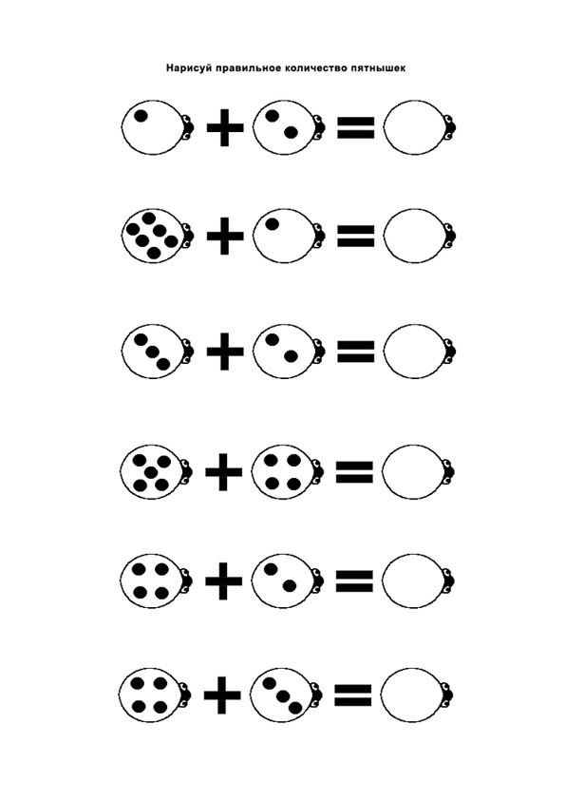  Распечатать и решить примеры | 2 мин

Отправить домашнее задание, в виде фото заполненного домика, на номер вацап :89182541659.

План конспект занятия

Дата: 21.04.2020
Педагог Пилюгина М.В.
Группа: ЗУМ, 1аЗУМ,
Тема: математические задачи и задания
№ п\п | Последовательность прохождения занятия | Деятельность обучающегося | Время
1 | Закрепление пройденного материала | Проговорить в слух все изученные цифры по порядку. И в обратном счете. | 1 мин
2 | Практическая работа | https://logiclike.com/cabinet#/course/logic  пройдя по ссылке выполнит все логические задания | 12мин
3 | Домашнее задание | К следующему занятию  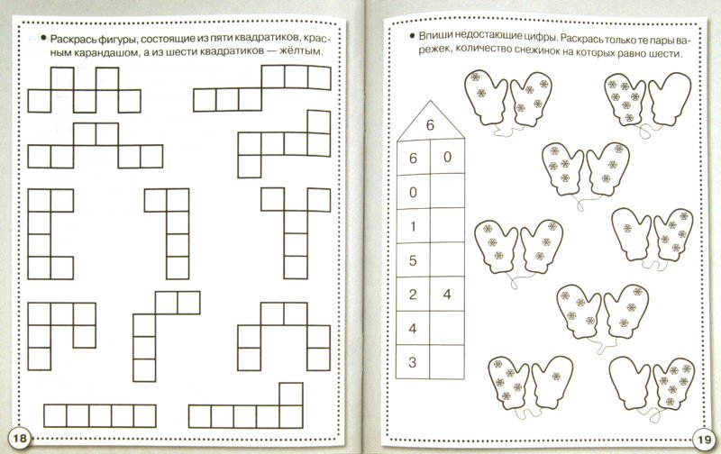  Заполнить цифровые домики | 2 мин

Отправить домашнее задание, в виде фото заполненного домика, на номер вацап :89182541659.
План конспект занятия

Дата: 24.04.2020
Педагог Пилюгина М.В.
Группа: ЗУМ, 1аЗУМ.
Тема: игры и задания с фигурами.
№ п\п | Последовательность прохождения занятия | Деятельность обучающегося | Время
1 | Закрепление пройденного материала | Проговорить в слух все изученные цифры по порядку. И в обратном счете. | 1 мин
2 | Практическая работа | https://logiclike.com/cabinet#/course/logic  пройдя по ссылке выполнит все логические задания | 12мин
3 | Домашнее задание | К следующему занятию  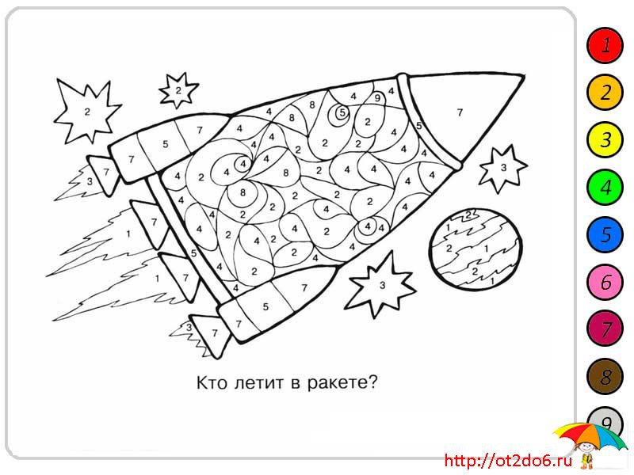  Раскрасить ракету по цыфрам. | 2 мин

Отправить домашнее задание, в виде фото заполненного домика, на номер вацап :89182541659.

План конспект занятия

Дата: 28.04.2020
Педагог Пилюгина М.В.
Группа: ЗУМ, 1аЗУМ,
Тема: занимательные фигуры и цифры.
№ п\п | Последовательность прохождения занятия | Деятельность обучающегося | Время
1 | Закрепление пройденного материала | Проговорить в слух все изученные цифры по порядку. И в обратном счете. | 3 мин
2 | Практическая работа | https://logiclike.com/cabinet#/course/logic  пройдя по ссылке выполнит все логические задания | 10 мин
3 | Домашнее задание | К следующему занятию  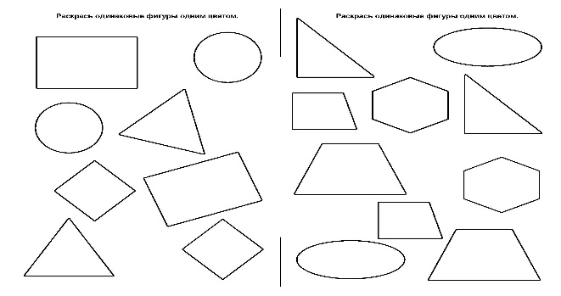  Выполнить задание | 2 мин

Отправить домашнее задание, в виде фото заполненного домика, на номер вацап :89182541659.

